**Все про створення каньйонів  
або посібник по ландшафтному дизайну у SketchUp Make 2017.**

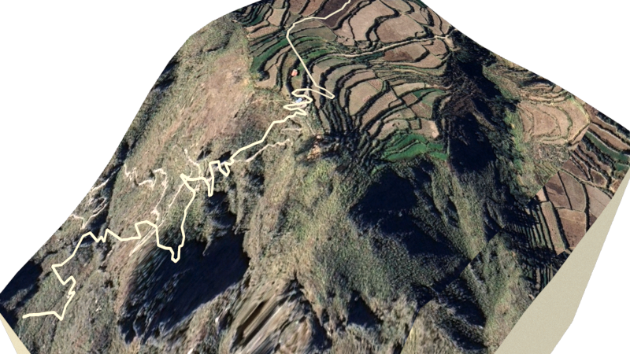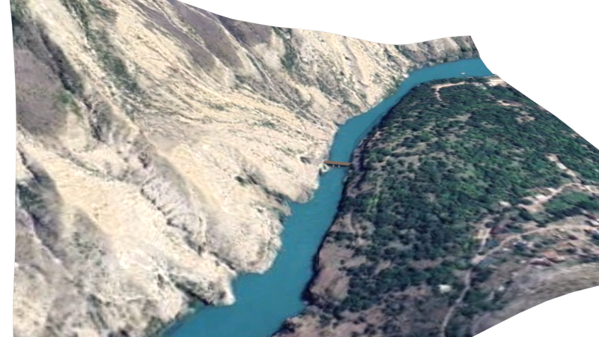

*Створено учнем 10-Б класу ДНЛІТ ДМР Гуменним Євгеном   
© Всі права захищені*

**Зміст**

Вступ та передмова 3

Глава 1. SketchUp та його можливості у ландшафті. 4

Що таке меш і як він відноситься до ландшафту? 4

Топографічна карта. Використання контурів. 4

SketchUp. Здатності до побудови ландшафту. 5

І спосіб. Відмальовка каньйону за контурами. 6

ІІ спосіб… 7

# Вступ та передмова

У цьому документі я розповім про свій досвід з програмою SketchUp, а також поділюсь деякими основами моделювання ландшафтного дизайну. Ви дізнаєтесь про те що робити з «сирим» матеріалом, як працювати з мешами, чому текстури накладаються своєрідно, чому «плагіни» - сила силенна і про деякі способи створення каньйонів.

Моя стаття буде у розповідному стилі, бо так мені набагато легше підібрати вірні слова під мої пояснення і так буде набагато зрозуміліше. До своєї розповіді, я також буду додавати фото та відеоматеріали, і звісно будуть посилання на ті статті/відео по яким я вчився та моделював. Також кожна велика тема буде складатись з декількох підтем, що зробить мій посібник структурованим і зрозумілим. Це полегшить читання документу і наддасть вам можливість повернутися до теми, яку ви захочете перечитати, або може скористатись посиланням на оригінальні статті.

**Велике прохання до наступних поколінь, які також будуть мати справу з ландшафтним дизайном!** Деякі розділи і теми з цієї довідки можуть бути дещо складними і довгими. Я розумію. Це дуже неприємно і боляче приймати до думки і на цих етапах у вас може виникнути бажання закрити цей документ і взагалі ніколи не повертатись до графіки, бо це дуже складно. Але це потрібно лише проковтнути і намагатись вирішити проблему/питання. Цей документ не є ідеальним і можуть виникнути дуже багато питань, тому ласкаво прошу до мережі інтернет, де ви зможете знайти більше інформації за даних тем.

Що ж, **бажаю успіхів у засвоєнні данної теми!**

# Глава 1. SketchUp та його можливості у ландшафті.

## Що таке меш і як він відноситься до ландшафту?

Почнемо з того, що ми будемо приймати за ландшафт. Увесь ландшафт у графіці можна назвати одним зарубіжним словом – меш.

**Меш** (з англ. Mesh) – сукупність вершин, ребер та полігонів, які становлять один 3D об'єкт. Простими словами це сітка зроблена з простих фігур різної довжини і розміру. За допомогою мешу можна створювати поверхню, яка може підійматися та опускатися на потрібну нам висоту.

Розглянемо будь-який каньйон:

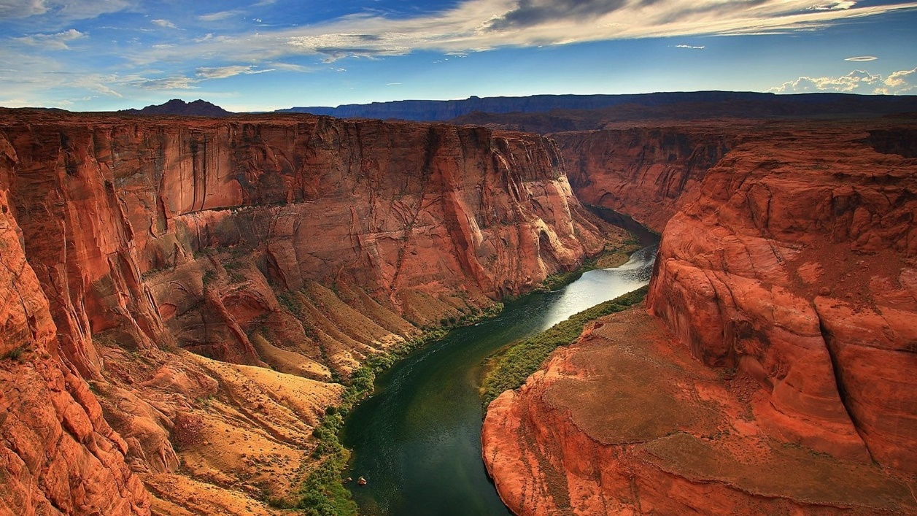



Якщо поділити його на сегменти, ми бачимо що є верхівка каньйону, потім низ, а потім знову верхівка. Тож ми будемо використовувати меш, для того щоб точно відтворити реальні висоти різних каньйонів. Але де ми будемо брати висоти?

### Топографічна карта. Використання контурів.

Згадаємо курс географії. Ми маємо багато видів карт, за допомогою яких можемо вирішувати багато питань. Цей випадок не є виключенням! Для того щоб дійсно намалювати ландшафт з реальними значеннями висот, ми будемо використовувати топографічні карти.

Поглянемо на приклад топографічної карти частини Гранд Каньйону:

Ми бачимо контури, на яких намальовані числа: 900, 950, 1000, 750 і інше. Це і є наші висоти, які нам потрібні, але ми бачимо ще багато контурів, які чомусь не підписані. Що ж, на цьому етапі, ми розглянемо міжконтурного інтервалу.

Якщо коротко то міжконтурний інтервал це величина яка показує яка відстань між контурами. Виміряється вона в метрах. За допомогою контурів ми зможемо побудувати наш перший меш, який буде нагадувати рельєф обраного каньйону.

## SketchUp. Здатності до побудови ландшафту.

За замовчуванням у SketchUp дуже скромний функціонал до побудови мешу. В базу вбудований плагін Sandbox, який дозволяє з ним працювати. Функцій там не багато і вони не дуже корисні. Далі ми будемо розглядати як малювати каньйони використовуючи цей плагін. Але все ж таки, для того щоб скоротити час малювання можна використати інші користувацькі плагіни, які вже є більш корисними та вони дуже скоротять час. Найяскравішим представником таких є [TopoShaper](https://sketchucation.com/plugin/716-toposhaper), він має багато функцій з якими каньйон намалювати буде набагато простіше.

# І спосіб. Відмальовка каньйону за контурами.

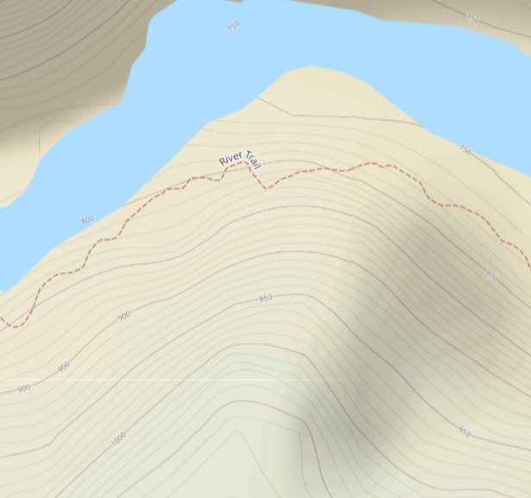Заходимо на сайт [OpenStreetMap](https://www.openstreetmap.org/). Це безкоштовна топографічна карта з усіма значеннями що нам потрібні. Обираємо будь-який каньйон. Заради того ж прикладу візьму Гранд Каньйон. Візьміть будь-яке місце яке ви хочете відмальовати і робимо скріншот. Мій приклад можете побачити.  
Зберігаємо скріншот та переходимо до SketchUp. Створюємо новий проект та імпортуємо зображення (для цього зверху зліва нажміть File > у меню знайдіть Import > обираємо нашу фотографію та **ОБОВ’ЯЗКОВО** у полі «Використати зображення як:» обираємо Image. Дивитесь на скріншот.).

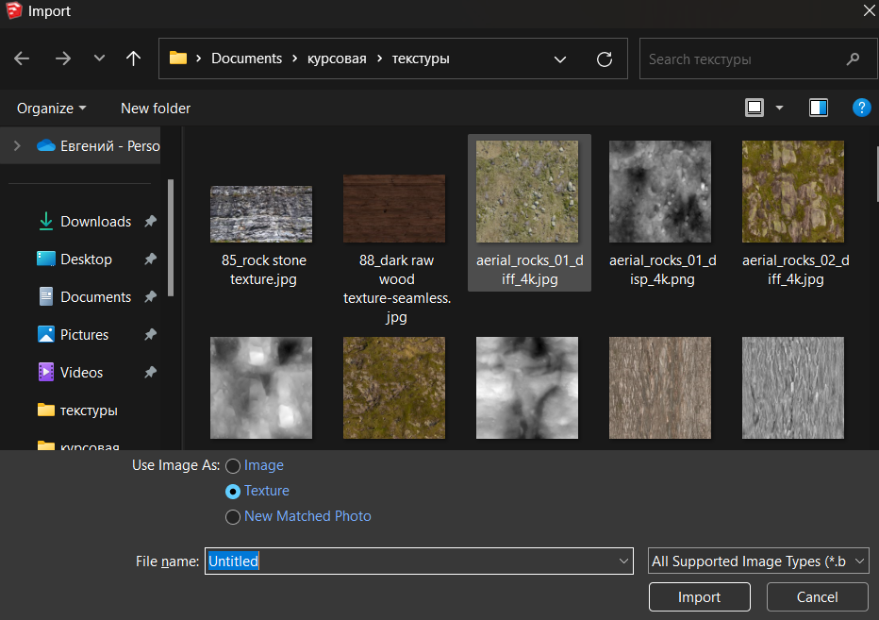Після імпорту зображення він з’явиться у нас на курсорі і нам потрібно його буде розмістити горизонтально. А далі, нам потрібно лише обводити контури олівцем, після чого в нас вийде контури каньйону. Використовуючи дійсні дані про висоту цих контурів, підіймаємо почергово усі контури вверх по осі Y, після чого обрав усі контури використовуємо функцію плагіну Sandbox **From contours** 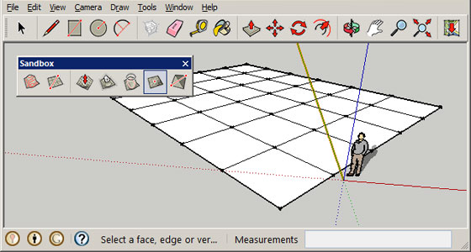. Готово! Меш каньйону виконано.



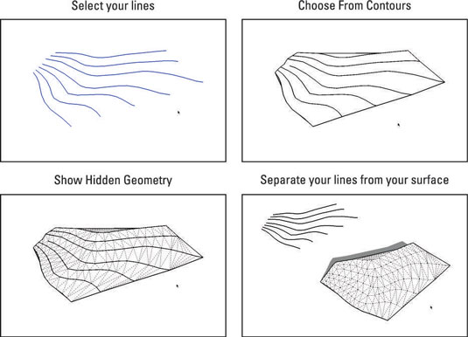

# ІІ спосіб…